车小智
总的逐字稿：
我们设计前端和后端需围绕车辆数据交互、诊断逻辑处理、可视化展示等核心需求选型技术，以“HTML5+CSS（Tailwind）+JavaScript”为核心，结合主流开源工具，开发了驱动的新能源汽车智能诊断专家-车小智平台，旨在通过先进的人工智能技术，为新能源智能网联车提供精准、高效的故障诊断服务。
利用该平台，可以进行专业诊断，智能分析--车小智基于先进的AI技术，为您的新能源智能网联车提供全方位的故障诊断与分析服务。
接下来，我为大家操作演示一下：
我们在故障描述中输入：
一辆智能网联的新能源汽车，报一级故障，无法ready，且前中毫米波雷达损坏，后中超声波雷达也有故障。
点击开始诊断按钮，这样它就会进行AI智能诊断分析。
诊断完成后就会给出诊断结果：主要包括：故障概述、诊断步骤、维修建议、下载报告和电话预约。

在全面诊断网络系统模块--车小智采用多网络协同诊断技术，覆盖车辆各个系统，确保诊断全面精准。
同时，具有多网络协同诊断优势-
1、全面覆盖-覆盖车辆所有关键系统，确保无遗漏诊断
2、实时响应-多网络并行诊断，快速定位故障点
3智能关联-跨网络数据分析，发现潜在关联故障

现在，我们把测量到的can线波形拍照进行上传，它就会进行AI分析，并给出诊断结果，会比我们人工节省一半的时间，且正确率更高。
通过AI分析得出是CAN高和CAN低互短，且还会给出维修建议，并且还会给出can线拓扑图，可以快速进行问题模块排查。

分段逐字稿：
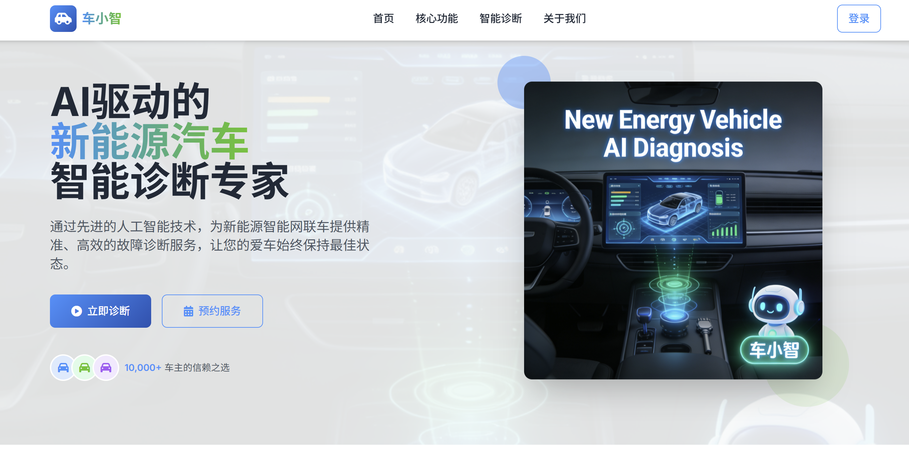
我们设计前端和后端需围绕车辆数据交互、诊断逻辑处理、可视化展示等核心需求选型技术，以“HTML5+CSS（Tailwind）+JavaScript”为核心，结合主流开源工具，开发了驱动的新能源汽车智能诊断专家-车小智平台，旨在通过先进的人工智能技术，为新能源智能网联车提供精准、高效的故障诊断服务。

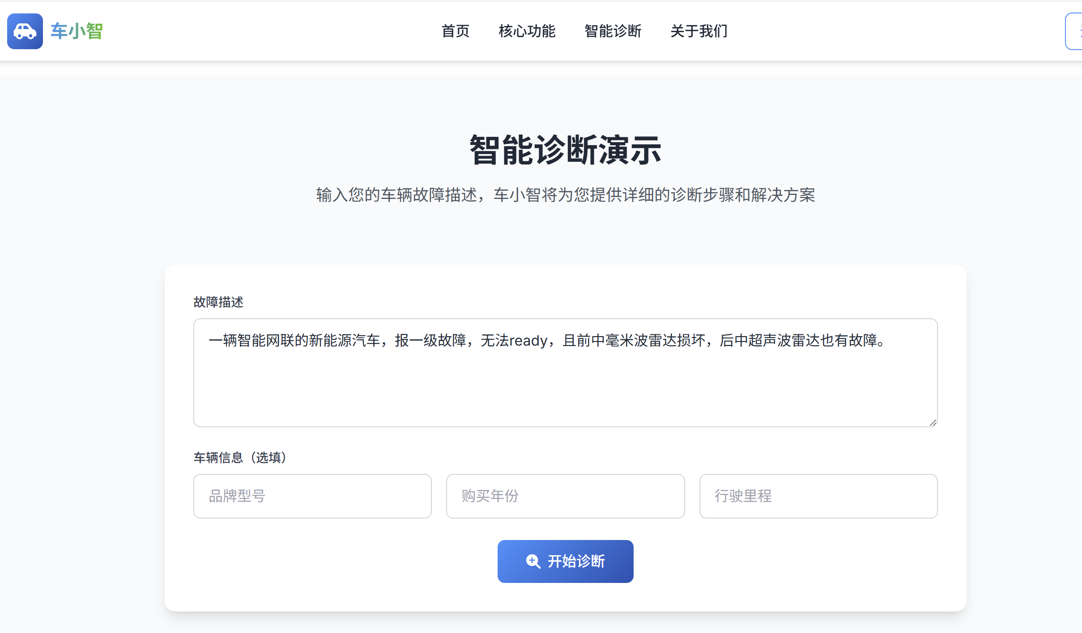
利用该平台，可以进行专业诊断，智能分析--车小智基于先进的AI技术，为您的新能源智能网联车提供全方位的故障诊断与分析服务。
接下来，我为大家操作演示一下：
我们在故障描述中输入：
一辆智能网联的新能源汽车，报一级故障，无法ready，且前中毫米波雷达损坏，后中超声波雷达也有故障。
点击开始诊断按钮，这样它就会进行AI智能诊断分析。
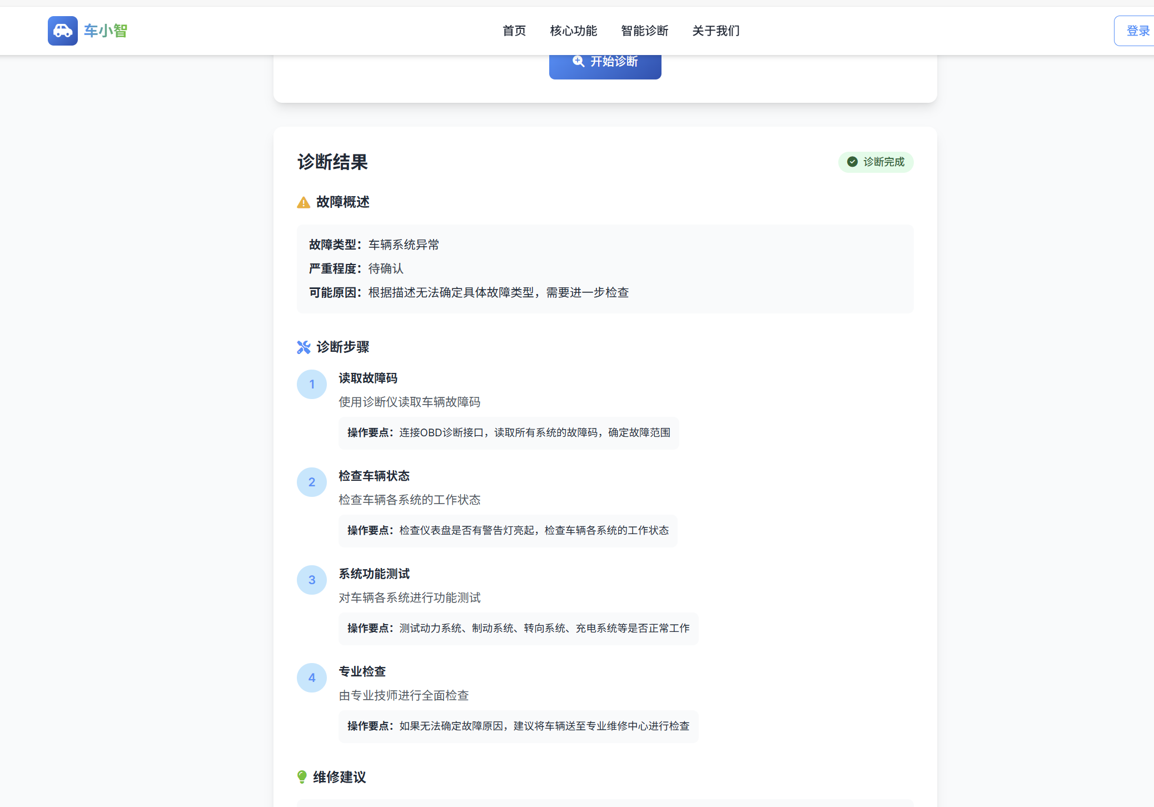
诊断完成后就会给出诊断结果：主要包括：故障概述、诊断步骤、维修建议、下载报告和电话预约。
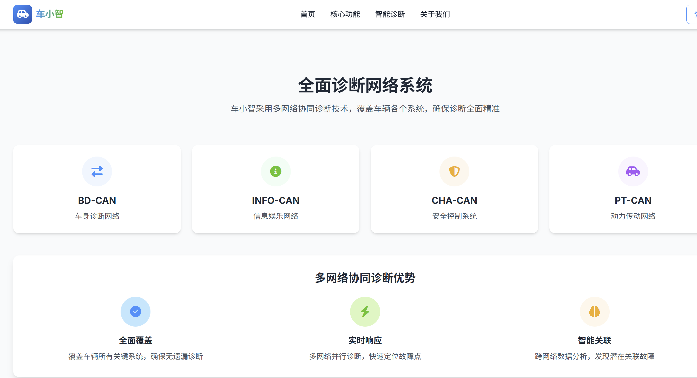

在全面诊断网络系统模块--车小智采用多网络协同诊断技术，覆盖车辆各个系统，确保诊断全面精准。
同时，具有多网络协同诊断优势-
1、全面覆盖-覆盖车辆所有关键系统，确保无遗漏诊断
2、实时响应-多网络并行诊断，快速定位故障点
3智能关联-跨网络数据分析，发现潜在关联故障
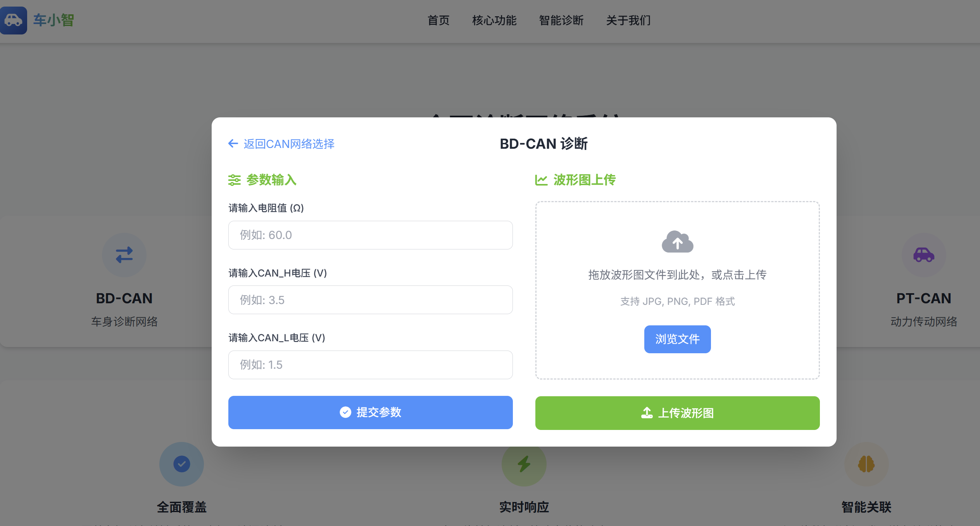
现在，我们把测量到的can线波形拍照进行上传，它就会进行AI分析，并给出诊断结果，会比我们人工节省一半的时间，且正确率更高。
通过AI分析得出是CAN高和CAN低互短，且还会给出维修建议，并且还会给出can线拓扑图，可以快速进行问题模块排查。

